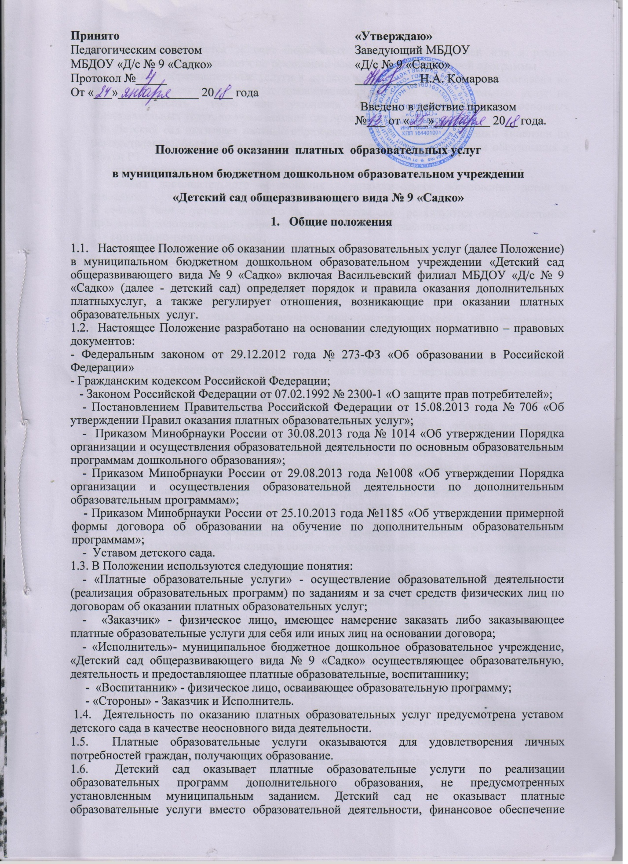
которых осуществляется за счет бюджетных ассигнований - взамен или в рамках образовательной деятельности по реализации основной образовательной программы.
1.7. Платные образовательные услуги в детском саду оказываются только с согласия их получателя. Отказ получателя от предоставления платных образовательных услуг не может наносить ущерб или ухудшить качество предоставления основных образовательных услуг, которые детский сад предоставляет бесплатно.
1.8. Детский сад оказывает платные образовательные услуги на основании лицензии на осуществление образовательной деятельности выданной Министерством образования и Науки РТ
- вид образования - дополнительное образование;
-подвид дополнительного образования - дополнительное образование детей и взрослых.
В соответствии с уставом детского сада в детском саду реализуются образовательные программы дополнительного образования следующих направленностей:
- социально-педагогической;
- физкультурно-спортивной;
- художественно-эстетической.
2.Информация об услугах
2.1. Исполнитель обязан до заключения договора и в период его действия предоставлять Заказчику достоверную информацию о себе и об оказываемых платных образовательных услугах обеспечивающую возможность их правильного выбора.
2.2. Для исполнения обязанностей, определенных в п. 2.1 настоящего Положения, Исполнитель обеспечивает открытость и доступность следующей информации и копий документов:
- наименование и место нахождения (адрес) детского сада;
- копии лицензии (с приложением);
- о порядке оказания платных образовательных услуг в т. ч. образец договора на обучение по дополнительным образовательным программам;
- о реализуемых при оказании платных образовательных услуг образовательных программах (уровень и направленность реализуемых основных и дополнительных образовательных программ, формы и сроки их освоения);
- описание образовательной программы дополнительного образования (образовательных программ) с приложением ее (их) копии (копий);
- об учебном плане с приложением его копии;
- об аннотации к образовательным программам дополнительного образования дисциплин (по каждой дисциплине в составе образовательной программы) с приложением их копий;
- об утверждении стоимости обучения по каждой образовательной программе дополнительного образования;
- порядок приема на обучение по образовательным программам дополнительного образования;
- о материально-техническом обеспечении образовательной деятельности в рамках оказания платных образовательных услуг.
2.3. Информация, указанная в п. 2.2 настоящего Положения, размещается Исполнителем на официальном сайте в сети Интернет. Информация о порядке оказания платных образовательных услуг, в т. ч. образец договора на обучение по дополнительным образовательным программам и об утверждении стоимости обучения по каждой образовательной программе размещается на информационном стенде детского сада на месте фактического осуществления образовательной деятельности (423450, Республика Татарстан, г. Альметьевск. ул. Советская, д. 83)

3. Порядок заключения договоров

3.1. Договор об оказании платных образовательных услуг заключается в простой письменной форме и содержит следующие сведения:
а) полное наименование Исполнителя;
б) место нахождения Исполнителя;
в) наименование или фамилию, имя, отчество (при наличии) Заказчика, телефон Заказчика;
г) место нахождения или место жительства Заказчика;
д) фамилию, имя, отчество (при наличии) представителя Исполнителя и (или) Заказчика, реквизиты документа, удостоверяющего полномочия представителя Исполнителя и (или) Заказчика;
е) фамилия, имя, отчество (при наличии) Воспитанника;
ж) сведения о лицензии на осуществление образовательной деятельности, (наименование лицензирующего органа, номер и дата регистрации лицензии);
з) вид, уровень и (или) направленность дополнительной образовательной программы (часть образовательной программы определенного уровня, вида и (или) направленности);
и) форма обучения;
к) сроки освоения образовательной программы (продолжительность обучения);
л) права, обязанности и ответственность Исполнителя, Заказчика и Воспитанника;
м) полная стоимость платных образовательных услуг порядок их оплаты;
н) порядок изменения и расторжения договора;
о) другие необходимые сведения, связанные со спецификой оказываемых платных образовательных услуг.
3.2. Форма договора разработана на основе примерной формы договора об образовании на обучение по дополнительным образовательным программам, утвержденной приказом Минобрнауки России от 25.10.2013 года №1185.
3.3. Договор не содержит условия, которые ограничивают права лиц, имеющих право на получение образования .определенного уровня и направленности и подавших заявление о приеме на обучение по образовательным программам дополнительного образования.
3.4. Сведения, указанные в договоре, соответствуют информации, размещенной на официальном сайте детского сада в сети «Интернет» на дату заключения договора.
3.5. Договор составляется в двух экземплярах, один из которых находится у Исполнителя, другой - у Заказчика.
3.6. Договор заключают родители (законные представители) Воспитанника.
4. Ответственность Исполнителя и Заказчика

4.1. Исполнитель оказывает услуги в порядке и в сроки, определенные договором и настоящим Положением.
4.2. Исполнитель обязан обеспечить Заказчику оказание платных образовательных услуг в полном объеме в соответствии с образовательными программами дополнительного образования (частью образовательной программы) и условиями договора.
4.3.Исполнитель обязан соблюдать утвержденное им расписание занятий.
4.4. За неисполнение либо ненадлежащее исполнение обязательств по договору Исполнитель и Заказчик несут ответственность, предусмотренную договором и законодательством Российской Федерации.
4.5. При обнаружении недостатка платных образовательных услуг, в том числе оказания их не в полном объеме, предусмотренном образовательными программами (частью образовательной программы), Заказчик вправе по своему выбору потребовать:
а) безвозмездного оказания платных образовательных услуг;
б) соразмерного уменьшения стоимости оказанных платных образовательных услуг;
в) возмещения понесенных им расходов по устранению недостатков оказанных платных образовательных услуг своими силами или третьими лицами.
4.6. Заказчик вправе отказаться от исполнения договора и потребовать полного возмещения убытков, если в установленный договором срок недостатки платных образовательных услуг не устранены Исполнителем.
Заказчик также вправе отказаться от исполнения договора, если им обнаружен существенный недостаток оказанных платных образовательных услуг, или иные существенные отступления от условий договора.
4.7. Если Исполнитель нарушил сроки оказания платных образовательных услуг (сроки начала и (или) окончания оказания платных образовательных услуги (или) промежуточные сроки оказания платных образовательных услуг) либо если во время оказания платных образовательных услуг стало очевидным, что они не будут осуществлены в срок, Заказчик вправе по своему выбору:
а) назначить Исполнителю новый срок, в течение которого Исполнитель должен приступить к оказанию платных образовательных услуги (или) закончить оказание платных образовательных услуг;
б) потребовать от Исполнителя возмещения понесенных расходов;
в) потребовать уменьшения стоимости платных образовательных услуг;
г) расторгнуть договор.
4.8. Заказчик вправе потребовать полного возмещения убытков, причиненных ему в связи с нарушением сроков начала и (или) окончания оказания услуг, а также в связи с недостатками оказанных услуг.
4.9. Заказчик обязан оплатить оказываемые услуги в порядке и в сроки, указанные в договоре. Заказчику в соответствии с законодательством Российской Федерации должен быть выдан документ, подтверждающий оплату услуг.
4.10. Увеличение стоимости платных образовательных услуг после заключения договора не допускается, за исключением увеличения стоимости указанных услуг с учетом уровня инфляции, предусмотренного основными характеристиками федерального бюджета на очередной финансовый год и плановый период.
4.11. По инициативе Исполнителя договор может быть расторгнут в одностороннем порядке в следующем случае:
а) просрочка оплаты платных образовательных услуг;
б) невозможность надлежащего исполнения обязательств по оказанию платных образовательных услуг вследствие действий (бездействия) родителей (законных представителей) Воспитанника.
5. Регулирование процесса
при оказании платных образовательных услуг.
Организационные аспекты оказания платных образовательных услуг.
5.1.Для оказания платных образовательных услуг детским садом:
5.1.1. Определяет перечень конкретных образовательных программ дополнительного образования, реализуемых в детском саду, на учебный год. Образовательные программы дополнительного образования реализуются по направленностям в соответствии с уставом детского сада.
Указанный перечень утверждается приказом заведующего детским садом.
5.1.2. Разрабатывает, принимает и утверждает образовательную программу дополнительного образования (образовательные программы), которая содержит:
- учебный план;
- календарный учебный график;
- рабочая программа предметов, курсов, дисциплин.
5.1.3. Разрабатывает и утверждает штатное расписание. Определяет нагрузку педагогических работников.
5.1.4. Определяет порядок ценообразования и расчета за оказание платных образовательных услуг; составляет смету доходов и расходов; определяет порядок расчета заработной платы работников, порядок расходования средств, полученных от платных образовательных услуг.
5.1.5. Заключает договоры с Заказчиком.
5.1.6. Принимает (зачисляет) воспитанников на обучение по образовательным программам. Комплектует группы воспитанников.
5.1.7. Разрабатывает и утверждает расписание (режим) занятий.
5.1.8. Заключает гражданско-правовые договора с педагогическими работниками, оказывающими платные образовательные услуги; трудовые договоры с другими сотрудниками, занятыми в оказании платных образовательных услуг.
5.1.9. Разрабатывает и принимает должностные инструкции работников, занятых в оказании платных образовательных услуг.
5.1.10. Оформляет и обеспечивает доступность для потребителей «Книги предложений по организации платных образовательных услуг».
5.1.11. Оформляет информационный стенд для потребителей о платных образовательных услугах, реализуемых в Детском саду.

5.2. Для реализации мероприятий, указанных в п.5.1 настоящего Положения, заведующий Детским садом издает приказы:
- Об организации платных образовательных услугах в учебном году (указанным
приказом утверждается перечень реализуемых образовательных программ,
образовательные программы дополнительного образования, расписание занятий, должностные лица, ответственные за оказание услуг);
- Об утверждении штатного расписания и тарификации по платным образовательным услугам;
- О зачислении (отчислении) воспитанников на обучение по образовательным программам дополнительного образования; о комплектовании групп;
- Об утверждении сметы доходов и расходов о платных образовательных услугах (указанным приказом также утверждается калькуляция стоимости платных образовательных услуг по каждому направлению).
5.3. Непосредственная организация деятельности групп платных услуг возлагается на старшего воспитателя детского сада (или иное должностное лицо), который:
- организует работу по информированию родителей (законных представителей) воспитанников о дополнительных платных образовательных услугах, предоставляемых детским садом, сроках и условиях их предоставления;
- осуществляет подготовку договоров с родителями (законными представителями) воспитанников о предоставлении платных образовательных услугах, представляет их на подписание заведующему детским садом;
- осуществляет предварительное комплектование групп, и представляет списки на утверждение заведующему детским садом;
- осуществляет предварительный подбор и расстановку педагогических кадров, распределение учебной нагрузки в соответствии с образовательными программами и количеством групп и представляет для утверждения заведующему детским садом;
- организует оказание методической помощи педагогам, работающим в группах платных образовательных услуг.
- координирует деятельность педагогов по разработке образовательной программы (образовательных программ)
- разрабатывает и представляет для утверждения расписание занятий;
- осуществляет контроль за организацией образовательного процесса;
- ведет учет рабочего времени педагогических и других работников, обеспечивающих функционирование групп платных образовательных услуг.
- организует контроль за своевременностью оплаты родителями (законными представителями) воспитанников за предоставление детским садом платных образовательных услуг
6. Прием воспитанников на обучение
по образовательным программам дополнительного образования.
6.1. На обучение по образовательным программам и принимаются воспитанники детского сада, на основании свободного выбора их родителей (законных представителей).
6.2. Прием воспитанников осуществляется на основании заявления их родителей (законных представителей).
6.3. В заявлении родителей (законных представителей) указываются следующие сведения:
- фамилия, имя, отчество (последнее - при наличии) ребенка;
- дата и место рождения ребенка;
- группа детского сада, которую ребенок посещает;
- фамилия, имя, отчество (последнее - при наличии) родителей (законных представителей) ребенка;
- адрес места жительства ребенка, его родителей (законных представителей);
- контактные телефоны родителей (законных представителей) ребенка;
- образовательная программа дополнительного образования по которой планируется обучаться.
6.4.Родители (законные представители) воспитанника должны быть ознакомлены с уставом детского сада, лицензией детского сада на право ведения образовательной деятельности, с образовательными программами и с настоящим положением.
6.5.Ознакомление родителей (законных представителей) воспитанника с документами детского сада, указанными в ц. 6.4 настоящего Положения, осуществляется путем размещения копий документов на официальном сайте детского сада в сети Интернет, на информационном стенде в детском саду. Детский сад также предоставляет родителям (законным представителям) копии документов, указанных в п. 6.4 настоящего Положения, при подаче заявления о приеме на обучение по образовательным программам дополнительного образования. Ответственность за предоставление документов ежегодно возлагается приказом заведующего детским садом на старшего воспитателя (или иное должностное лицо).
6.6.Факт ознакомления родителей (законных представителей) воспитанника с документами, указанными в п. 6.4 настоящего положения, фиксируется в заявлении о приеме и заверяется личной подписью родителей (законных представителей) воспитанника.
6.7.При подаче заявления о приеме в учреждение, реализующее образовательные программы физкультурно-спортивной направленности, дополнительно представляется медицинское заключение о состоянии здоровья воспитанника.
6.8.После подачи заявления между детским садом, родителями (законными представителями) воспитанника заключается договор на обучение по дополнительным образовательным программам.
6.9.Прием детей на обучение по образовательным программам осуществляется в течение всего учебного года.
6.10.Зачисление воспитанника на обучение по образовательным программам оформляется приказом детского сада в течение 3 рабочих дней после приема документов.
6.11.Наполняемость групп системы платных образовательных услуг в зависимости от количества поданных заявлений, направленности образовательной программы, специфики организации занятий может составлять от 10 до 15 человек.
6.12. Количественный и списочный состав групп системы платных образовательных услуг, по представлению старшего воспитателя детского сада (или иного должностного лица), ответственного за формирование групп, утверждается приказом заведующего детским садом.

7. Финансовая деятельность
7.1.Стоимость оказываемых платных образовательных услуг в договоре определяется на основании калькуляции затрат детского сада, связанных с организацией работы по предоставлению платных образовательных услуг по соглашению между Исполнителем и Потребителем.
7.2.Размер родительской платы устанавливается на основании расчёта, включающего в
себя:
- оплату труда работников детского сада, задействованных в платных образовательных услуг, с учетом квалификации;
- затраты на коммунальные услуги;
- затраты на развитие материально-технической базы детского сада;
- прочие расходы.
7.3. Льготы, предоставляемые при оказании платных образовательных услуг
плата снижается на 50%:
родителям, являющиеся сотрудниками детского сада;
- многодетным семьям;
освобождаются от платы родители, имеющие детей-инвалидов, опекуны.
7.4. Ответственность за ведение финансовой документации возлагается на руководителя учреждением, которая:
- составляет смету расходов на каждый вид;
- контролирует расходование средств, полученных от платных образовательных услуг, идущих на развитие детского сада;
- ведет учет экономических показателей, результатов деятельности детского сада по предоставлению платных образовательных услуг, а также учет заключенных договоров;
- осуществляет контроль за расходованием фонда оплаты труда, организацией и правильностью расчетов по оплате труда работников, порядком ведения бухгалтерского учета, отчетности, обеспечение исполнения сметы расходов на каждый вид дополнительных платных услуг;
- осуществляет начисление заработной платы работникам детского сада, привлечённым к выполнению обязанностей по предоставлению платных образовательных услуг.
7.5. Сумма затрат на оплату труда работников детского сада, задействованных в системе платных услуг, налогооблагаема.
7.6.Стоимость, порядок оплаты платных образовательных услуг Заказчиком фиксируется в договоре на обучение по дополнительным образовательным программам. Оплата стоимости услуг производится по безналичному расчету через отделение банка.
7.7.Заказчик обязан оплатить оказываемые услуги в порядке и в сроки, указанные в договоре. Заказчику в соответствии с законодательством РФ должен быть выдан документ, подтверждающий оплату услуг.
7.8.Сведения, указанные в договоре, должны соответствовать информации, размещенной на официальном сайте Детского сада в информационно-телекоммуникационной сети «Интернет» на дату заключения договора.
7.9. Расходование средств осуществляется в соответствии с утвержденной сметой. Доходы детского сада от оказания платных образовательных услуг используется в соответствии с уставными целями детского сада и расходуются на обеспечение, развитие учебно-материальной базы по следующим направлениям:
-приобретение технических средств обучения;
-приобретение оборудования и инвентаря.

